**Instalar ansible**

En todas las máquinas instalaremos lo siguiente:

sudo apt-get install software-properties-common

sudo apt-add-repository ppa:ansible/ansible

sudo apt-get update

sudo apt-get install ansible

Tras esto ya tendríamos ansible instalado

**Configurar ssh**

Lo primero será instalar ssh en todas las máquinas

sudo apt-get install ssh

A continuación, generar un par de claves (Privada y publica), esto lo haremos en el servido y en todos los clientes para ello:

Si estamos en el servidor:

sudo ssh-keygen

Si estamos en los clientes:

ssh-keygen

Una vez echo esto nos vamos a dirigir al servidor a la carpeta donde se guardan estas claves

cd /root/.ssh

Y vamos a copiar la clave publica

cat id_rsa.pub



Esta clave debemos copiarla en un archivo que crearemos en las máquinas clientes en la ruta donde se guardan las claves, el archivo se debe llamar authorized_keys

Para ello nos vamos a la máquina cliente y vamos a la ruta donde se guardan las claves

cd /home/jose/.ssh

touch authorized_keys

nano authorized_keys

Y copiamos dentro la clave pública del servidor



**Configuración para empezar a trabajar con ansbile**

En el archivo host de ansible (del servidor) debemos incluir las direcciones de los clientes y el localhost

nano /etc/ansible/host

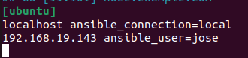

También podemos agruparlos por grupos en este caso el mío se llama ubuntu

Es recomendable dentro de la carpeta ansible del servidor crear otro que se llame playbooks para almacenar los playbooks

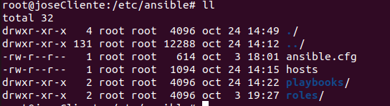

**Elevar privilegios en máquina cliente sin contraseña**

En caso de tener problemas con los permisos a la hora de ejecutar las playbooks, podemos ir a las maquinas clientes y eliminar que para elevar los privilegios nos pida contraseña

Escribimos en un terminal visudo



Agregar al final el usuario seguido de lo siguiente

